Cómo hacer un backup en Azure desde SSMS 2014

Por FREDDY LEANDRO ANGARITA C.  
SqlServer MVP   
[Perfil MVP](https://mvp.support.microsoft.com/es-es/mvp/Freddy%20Leandro%20Angarita%20Castellanos-4028407)  
  
[freddy_angarita@hotmail.com](mailto:freddy_angarita@hotmail.com)  
<http://geeks.ms/blogs/fangarita/default.aspx>

En el siguiente artículo presentaremos cómo realizar backups de nuestras bases de datos directamente en la nube directamente desde Management Studio

La importancia de ésta característica es que un backup de nuestra importante base de datos ahora podrá estar ubicada fuera de los servidores corporativos y si sucede cualquier tipo de desastre podremos recuperarnos fácilmente

Para lograrlo vamos a hacer un backup de la base de datos de ejemplo [AdventureWorks](http://msftdbprodsamples.codeplex.com/releases/view/55330) usando Management Studio 2014. Ésta característica también está disponible para [versiones de SQL Server 2005 y 2008](http://www.microsoft.com/en-us/download/details.aspx?id=40740)

El primer paso consiste en seleccionar la base de datos a la que queremos hacer Backup, se oprime botón derecho en el mouse, se selecciona Task (tareas), Back Up...

* 1. 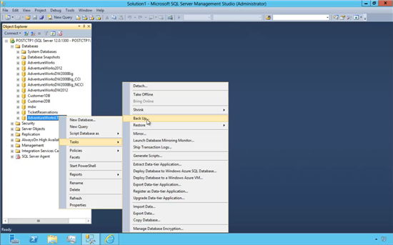

Luego, se observa que se tiene la opción para configurar una URL como destino del BackUp, la cual es la dirección del almacenamiento que se tenga configurado para el propósito del BackUp, una vez seleccionada la dirección podremos configurar otros parámetros tales como las credenciales a usar para conectarnos al almacenamiento de Azure. Es posible seleccionar credenciales previamente creadas o crear unas credenciales haciendo clic sobre el botón Create...

Adicionalmente, se debe ingresar el nombre del archivo tal y como se desea en Azure, asimismo es necesario configurar el nombre del contenedor Azure que mantendrá la copia de la base de datos

* 1. 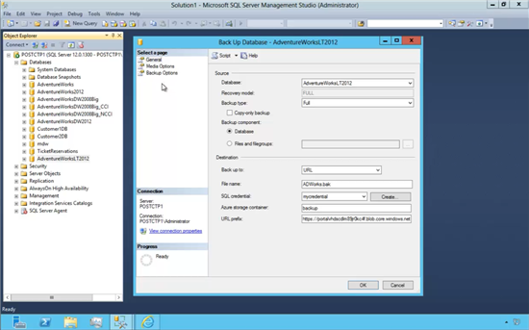

Es sabido que los archivos de backup comprimidos ocupan mucho menos espacio, razón por la cual SqlServer Management Studio incluye la opción de compresión del backup directa del backup sin necesidad de ejecutar ninguna tarea adicional, sino directamente desde el backup; asimismo se provee un cifrado del backup con el fin que los datos estén protegidos en la nube. Es posible especificar certificados x509 para cifrar el Backup facilitando así el manejo del backup y su descifrado

* 1. 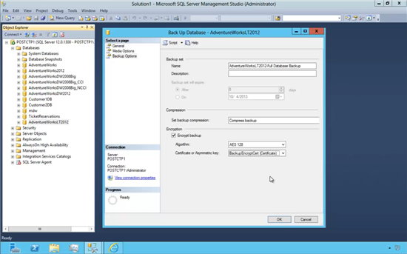

Al hacer clic en Ok, el proceso inicia una vez se finalice la carga del archivo a Azure se presenta una ventana similar a la siguiente

* 1. 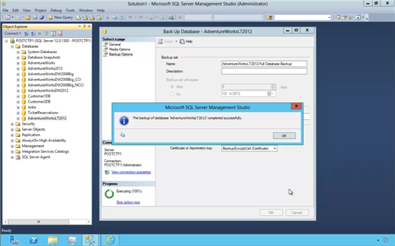

Una vez finalizado el proceso verificaremos que el archivo del Backup se encuentre en la nube, para ello se ingresa a la cuenta de Azure usando el portal de administración, Seleccionamos Storage, Luego se selecciona el contenedor seleccionado en el momento de hacer el backup, que para éste caso se llama ***Backup***.

* 1. 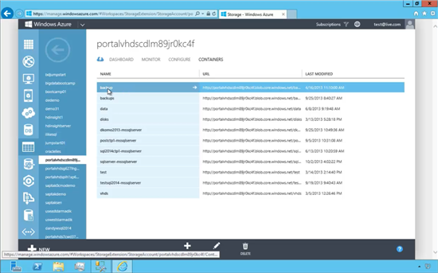

Al hacer clic en el contenedor podemos observar el archivo almacenado de manera segura en la nube

* 1. 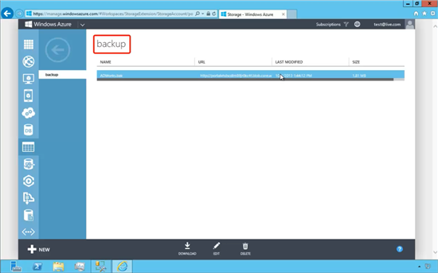

Los backups ubicados en Azure ofrecen confiabilidad dada su triple redundancia (garantizada por cada uno de los archivos ubicados en un Storage Azure, el cual no sólo es a nivel local sino a nivel geográfico), junto con las protección que ofrece el cifrado para evitar acceso no autorizado (por si por alguna razón, y aunque es poco probable dada la seguridad de Azure, algún usuario pudiera descargar el archivo del backup no podría accederlo por la falta de la llave de cifrado).

**FREDDY ANGARITA**  
SQL Server MVP